หน่วยการเรียนรู้ที่ ๕
คนไทยใฝ่สันติ

เวลา ๗ ชั่วโมง
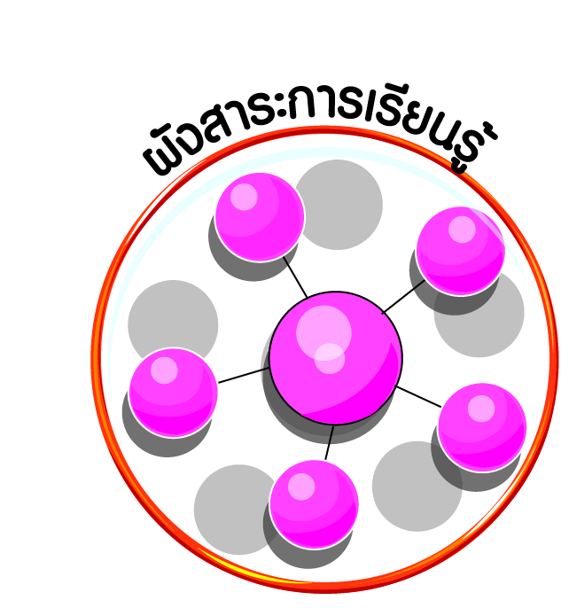
ผังสาระการเรียนรู้


คนไทยใฝ่สันติ
ความหลากหลาย
ทางสังคมวัฒนธรรม
ในประเทศไทย
การแก้ปัญหา
ความขัดแย้ง
ในประเทศไทย


ผลการเรียนรู้

ยอมรับความหลากหลายทางสังคมวัฒนธรรมในประเทศไทย และอยู่ร่วมกับผู้อื่นอย่างสันติและ
พึ่งพาซึ่งกันและกัน (ข้อ ๘)
วิเคราะห์ปัญหาความขัดแย้งในประเทศไทย และเสนอแนวทางการแก้ปัญหาโดยสันติวิธี (ข้อ ๙)
ปฏิบัติตนเป็นผู้มีวินัยในตนเอง (ข้อ ๑๐)






หน่วยการเรียนรู้ที่ ๕ คนไทยใฝ่สันติ
แผนการจัดการเรียนรู้ที่ ๑ เรื่อง คุณค่าวัฒนธรรมไทย

ส ๑๖๒______หน้าที่พลเมือง ๖ กลุ่มสาระการเรียนรู้สังคมศึกษา ศาสนา และวัฒนธรรม

ชั้นประถมศึกษาปีที่ ๖ เวลา ๑ ชั่วโมง

ผลการเรียนรู้

 ยอมรับความหลากหลายทางสังคมวัฒนธรรมในประเทศไทย และอยู่ร่วมกับผู้อื่นอย่างสันติ
และพึ่งพาซึ่งกันและกัน (ข้อ ๘)
 ปฏิบัติตนเป็นผู้มีวินัยในตนเอง (ข้อ ๑๐)


สาระสำคัญ/ความคิดรวบยอด/หลักการ

ในสังคมหนึ่ง ๆ ย่อมประกอบด้วยผู้คนที่มีความแตกต่างกันในด้านต่าง ๆ ได้แก่ สังคม วัฒนธรรม ความคิด ความเชื่อ ค่านิยม ดังนั้น ในการอยู่ร่วมกันอย่างสงบสุขจึงต้องยอมรับความแตกต่าง
ซึ่งกันและกัน ให้ความเคารพกัน ไม่แสดงกิริยาวาจาอันเป็นการดูหมิ่น ช่วยเหลือ พึ่งพา และแบ่งปันกัน


สาระการเรียนรู้

๑. ความหลากหลายทางสังคมวัฒนธรรมในประเทศไทยในเรื่องวิถีชีวิต วัฒนธรรม ศาสนา สิ่งแวดล้อม
๒. การอยู่ร่วมกันอย่างสันติ และการพึ่งพาซึ่งกันและกัน
- เคารพซึ่งกันและกัน
- ไม่แสดงกิริยาและวาจาดูหมิ่นผู้อื่น
- ช่วยเหลือซึ่งกันและกัน แบ่งปัน
๓. การมีวินัยในตนเองด้านความซื่อสัตย์สุจริต ขยันหมั่นเพียร อดทน ใฝ่หาความรู้
ตั้งใจปฏิบัติหน้าที่ และยอมรับผลที่เกิดจากการกระทำของตนเอง


สมรรถนะสำคัญของผู้เรียน
ฐาน

 ความสามารถในการสื่อสาร
 ความสามารถในการคิด
- การคิดวิเคราะห์
- การคิดสังเคราะห์
- การคิดประเมินค่า
- การคิดอย่างมีวิจารณญาณ
- การคิดสร้างสรรค์
 ความสามารถในการแก้ปัญหา
 ความสามารถในการใช้ทักษะชีวิต


คุณลักษณะอันพึงประสงค์และค่านิยม
ฐาน

คุณลักษณะอันพึงประสงค์ | ค่านิยมหลักของคนไทย
- รักชาติ ศาสน์ กษัตริย์      - ซื่อสัตย์สุจริต  - มีวินัย  - ใฝ่เรียนรู้  - อยู่อย่างพอเพียง  - มุ่งมั่นในการทำงาน  - รักความเป็นไทย    - มีจิตสาธารณะ   | - มีความรักชาติ ศาสนา พระมหากษัตริย์    - ซื่อสัตย์ เสียสละ อดทน    - กตัญญูต่อพ่อแม่ ผู้ปกครอง ครูบาอาจารย์  - ใฝ่หาความรู้ หมั่นศึกษาเล่าเรียน ทั้งทางตรง  และทางอ้อม  - รักษาวัฒนธรรมประเพณีไทยอันงดงาม    - มีศีลธรรม รักษาความสัตย์ หวังดีต่อผู้อื่น    เผื่อแผ่และแบ่งปัน  - เข้าใจ เรียนรู้การเป็นประชาธิปไตย อันมี  พระมหากษัตริย์ทรงเป็นประมุข ที่ถูกต้อง  - มีระเบียบวินัย เคารพกฎหมาย ผู้น้อยรู้จัก  การเคารพผู้ใหญ่    - มีสติรู้ตัว รู้คิด รู้ทำ รู้ปฏิบัติ ตามพระราชดำรัสของพระบาทสมเด็จพระเจ้าอยู่หัว  - รู้จักดำรงตนอยู่โดยใช้หลักปรัชญาของเศรษฐกิจพอเพียง  - มีความเข้มแข็งทั้งร่างกายและจิตใจ ไม่ยอมแพ้ต่ออำนาจฝ่ายต่ำหรือกิเลส มีความละอาย  เกรงกลัวต่อบาปตามหลักของศาสนา  - คำนึงถึงผลประโยชน์ของส่วนรวมและของชาติมากกว่าผลประโยชน์ของตนเอง  


ภาระงาน/ชิ้นงาน
ฐาน

(-)

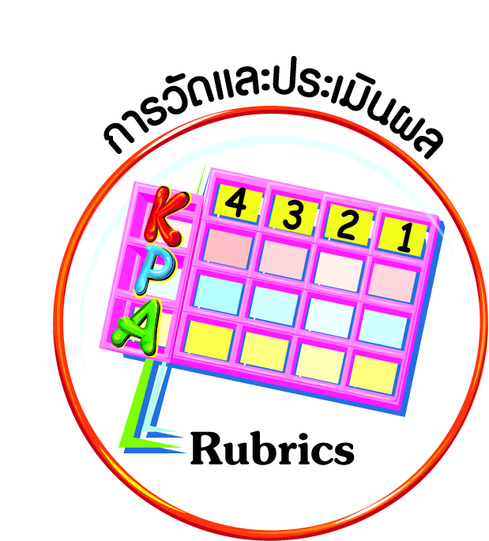
การวัดและประเมินผล
ฐาน

- แบบประเมินพฤติกรรมรายบุคคล
- การประเมินผลตามสภาพจริง (Rubrics)
- เกณฑ์การให้คะแนน (ระดับคะแนน-ระดับคุณภาพ)


การจัดกิจกรรมการเรียนรู้
ฐาน

๑. นักเรียนดูภาพสารคดีการท่องเที่ยว ที่มีทั้งภาพวิถีชีวิตของคนไทย โบราณสถาน ประเพณี และวัฒนธรรมด้านต่าง ๆ
๒. ครูตั้งคำถามให้นักเรียนช่วยกันตอบว่าแต่ละภาพเป็นภาพอะไร นักเรียนดูแล้วมีความรู้สึกอย่างไร เช่น เกิดความภาคภูมิใจเพราะนักท่องเที่ยวต่างชาติสนใจประเพณีไทย โบราณสถานมีความสวยงาม มีลวดลายที่วิจิตรบรรจง มีวัฒนธรรมหลากหลาย มีวิถีชีวิตที่เรียบง่ายแต่มีความสุข
๓. นักเรียนดูภาพข่าวการสัมภาษณ์นักท่องเที่ยวต่างชาติที่ไปเที่ยวโบราณสถาน หรือเข้าร่วมประเพณีของไทย เช่น อุทยานประวัติศาสตร์อยุธยา อุทยานประวัติศาสตร์สุโขทัย ประเพณีสงกรานต์ที่จังหวัดเชียงใหม่ ประเพณีแห่เทียนพรรษาที่จังหวัดอุบลราชธานี งานช้าง จังหวัดสุรินทร์
ประเพณีแห่ผีตาโขน จังหวัดเลย จากนั้นนักเรียนร่วมกันแสดงความคิดเห็นว่าเมื่อได้ยินการให้สัมภาษณ์ของนักท่องเที่ยวต่างชาติแล้วนักเรียนรู้สึกอย่างไร
๔. ครูให้นักเรียนอาสาสมัคร ๓ คน ออกมาเล่าเกี่ยวกับโบราณสถาน ประเพณี วัฒนธรรม
ที่นักเรียนรู้จัก เมื่อนักเรียนอาสาสมัครเล่าจบ ให้นักเรียนร่วมกันวิเคราะห์ว่าโบราณสถาน ประเพณี วัฒนธรรมที่เห็นในสารคดีการท่องเที่ยว มีความสำคัญ มีคุณค่าอย่างไร
๕. ครูและนักเรียนร่วมกันสรุปคุณค่าของโบราณสถาน ประเพณี วัฒนธรรมไทย เช่น
- สร้างความรู้สึกผูกพันแก่คนในชาติ อันเกิดจากความภาคภูมิใจ ความรู้สึกเป็นเจ้าของในวัฒนธรรมไทย

- สร้างความรัก ความสามัคคีให้เกิดขึ้นกับคนในชาติ เช่น ประเพณีสงกรานต์ที่ญาติ
พี่น้องต่างเดินทางกลับบ้านเกิดเพื่อพบปะและทำกิจกรรมร่วมกัน ประเพณีลงแขกที่คนมาช่วยกันดำนา เกี่ยวข้าว โดยไม่คิดค่าจ้าง ประเพณีผูกเสี่ยวของชาวอีสานที่ให้คนเป็นเพื่อนกัน คอยดูแลช่วยเหลือกัน
- สร้างสังคมแห่งความรัก ความอบอุ่น วิถีชีวิตไทยเป็นการดำเนินชีวิตที่เกื้อกูลกัน
มีน้ำใจไมตรีต่อกัน เอื้อเฟื้อเผื่อแผ่ แบ่งปัน ยิ้มแย้มแจ่มใส ชาวต่างชาติจึงได้รับความประทับใจ
- อนุรักษ์ทรัพยากรธรรมชาติและสิ่งแวดล้อม คนไทยรักธรรมชาติ มีความกตัญญูต่อธรรมชาติ เพราะมีชีวิตที่ผูกพันกับธรรมชาติ เช่น ประเพณีลอยกระทง ประเพณีทำขวัญข้าว ประเพณีบวชป่า


การจัดบรรยากาศเชิงบวก
ฐาน

ให้นักเรียนมีโอกาสได้เห็นแบบอย่างที่ดี ได้เรียนรู้การประพฤติปฏิบัติที่ถูกต้องดีงาม ร่วมกันแสดงความคิด ความรู้สึก แลกเปลี่ยนประสบการณ์เพื่อขยายการเรียนรู้ สามารถศึกษาจากสื่อและแหล่งเรียนรู้ที่หลากหลาย ครูเป็นผู้แนะนำแนวทางที่ถูกต้อง


สื่อการเรียนรู้และแหล่งการเรียนรู้
ฐาน

๑. ภาพสารคดีการท่องเที่ยวที่มีทั้งภาพวิถีชีวิตของคนไทย โบราณสถาน ประเพณีและวัฒนธรรมด้านต่าง ๆ
๒. ข่าวการสัมภาษณ์นักท่องเที่ยวต่างชาติในไทย


ข้อเสนอแนะของผู้บริหารสถานศึกษา

______________________________________________________________________________
______________________________________________________________________________
______________________________________________________________________________
______________________________________________________________________________
______________________________________________________________________________
______________________________________________________________________________
______________________________________________________________________________
______________________________________________________________________________
______________________________________________________________________________
______________________________________________________________________________
______________________________________________________________________________
______________________________________________________________________________
______________________________________________________________________________
______________________________________________________________________________
______________________________________________________________________________
______________________________________________________________________________
______________________________________________________________________________
______________________________________________________________________________
______________________________________________________________________________
______________________________________________________________________________
______________________________________________________________________________
______________________________________________________________________________
______________________________________________________________________________
______________________________________________________________________________

ลงชื่อ_________________________ (ผู้บริหารสถานศึกษา)
(_________________________)
________/________/________
บันทึกหลังการสอน

ผลการจัดการเรียนการสอน
]
______________________________________________________________________________
______________________________________________________________________________
______________________________________________________________________________
______________________________________________________________________________
______________________________________________________________________________
______________________________________________________________________________

ปัญหา / อุปสรรค
]

______________________________________________________________________________
______________________________________________________________________________
______________________________________________________________________________
______________________________________________________________________________
______________________________________________________________________________
______________________________________________________________________________

แนวทางแก้ไข
]

______________________________________________________________________________
______________________________________________________________________________
______________________________________________________________________________
______________________________________________________________________________
______________________________________________________________________________
______________________________________________________________________________

ลงชื่อ_____________________________ (ผู้บันทึก)
(____________________________)
_________/__________/________

